Guía de Actividad de Introducción
NOMBRE DE LA ASIGNATURA: | Estadística Probabilística | TUTOR: | Deivis Galván Cabrera
Nombre del estudiante:

- En el diagrama que colocamos a continuación, se han volcado los datos obtenidos en una encuesta, realizada a personas, donde se les preguntó si tomaban té o café. Los números que aparecen se refieren a las cantidades de personas que respondieron a la pregunta en las diversas formas posibles: solamente té, té y café, ninguna de las dos bebidas, etc.
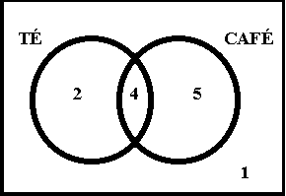
En base a estos datos responderemos a las siguientes preguntas en la columna de la derecha:
¿Cuántas personas tomaban té?
¿Cuántas personas tomaban café?
¿Cuántas personas tomaban té y café?
¿Cuántas personas no tomaban ninguna de las dos bebidas?
¿Cuántas personas no tomaban té?
¿Cuántas personas no tomaban café?
¿Cuántas personas tomaban por lo menos una de esas dos bebidas?
¿Cuántas personas tomaban sólo una de esas dos bebidas?
¿Cuántas personas tomaban sólo café?
¿Cuántas personas tomaban alguna de esas bebidas?
- Durante el mes de abril, una empresa ha fabricado diariamente productos del tipo A o del tipo B (o ambos), excepto 4 domingos durante los cuales no ha fabricado nada. Sabiendo que 15 días del mes ha fabricado A, y 20 días ha fabricado B, responda a las siguientes preguntas:
¿Cuántos días del mes ha fabricado ambos productos?
¿Cuántos días del mes ha fabricado sólo productos del tipo A?
¿Cuántos días del mes ha fabricado sólo productos del tipo B?
- En el diagrama que colocamos a continuación, se han volcado los datos obtenidos en una encuesta, realizada a personas, donde se les preguntó si tomaban té, café o chocolate. Los números que aparecen se refieren a las cantidades de personas que respondieron a la pregunta en las diversas formas posibles: las tres bebidas, sólo té, té y chocolate pero no café, etc.
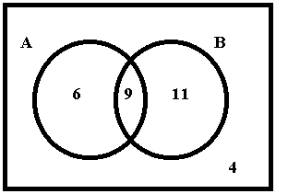
Basado en los datos anteriores responda a las siguientes preguntas:
¿Cuántas personas fueron encuestadas?
¿Cuántas personas tomaban por lo menos una de esas tres bebidas?
¿Cuántas personas tomaban té?
¿Cuántas personas tomaban sólo dos de esas tres bebidas?
¿Cuántas personas tomaban exactamente dos de esas tres bebidas?
¿Cuántas personas tomaban menos de dos de esas tres bebidas?
¿Cuántas personas tomaban exactamente una de esas dos bebidas
¿Cuántas personas tomaban sólo chocolate?
¿Cuántas personas tomaban café?
¿Cuántas personas no tomaban té?
¿Cuántas personas tomaban las tres bebidas?
¿Cuántas personas no tomaban las tres bebidas?
¿Cuántas personas no tomaban ninguna de esas tres bebidas?
¿Cuántas personas no tomaban ni té ni café?
¿Cuántas personas no tomaban café?
¿Cuántas personas tomaban té y café?
¿Cuántas personas tomaban té y café pero no chocolate?
¿Cuántas personas tomaban chocolate y café?
¿Cuántas personas tomaban chocolate y café pero no té?
- Un grupo de jóvenes fue entrevistado acerca de sus preferencias por ciertos medios de transporte (bicicleta, motocicleta y automóvil). Los datos de la encuesta fueron los siguientes:
I) Motocicleta solamente: 5
II) Motocicleta: 38
III) No gustan del automóvil: 9
IV) Motocicleta y bicicleta, pero no automóvil:3
V) Motocicleta y automóvil pero no bicicleta: 20
VI) No gustan de la bicicleta: 72
VII) Ninguna de las tres cosas: 1
VIII)No gustan de la motocicleta: 61
- ¿Cuál fue el número de personas entrevistadas?
- ¿A cuántos le gustaba la bicicleta solamente?
- ¿A cuántos le gustaba el automóvil solamente?
- ¿A cuántos le gustaban las tres cosas?
- ¿A cuántos le gustaba la bicicleta y el automóvil pero no la motocicleta?

